28 - 31 октября 2019 г.

« Всероссийский урок безопасности в сети Интернет»
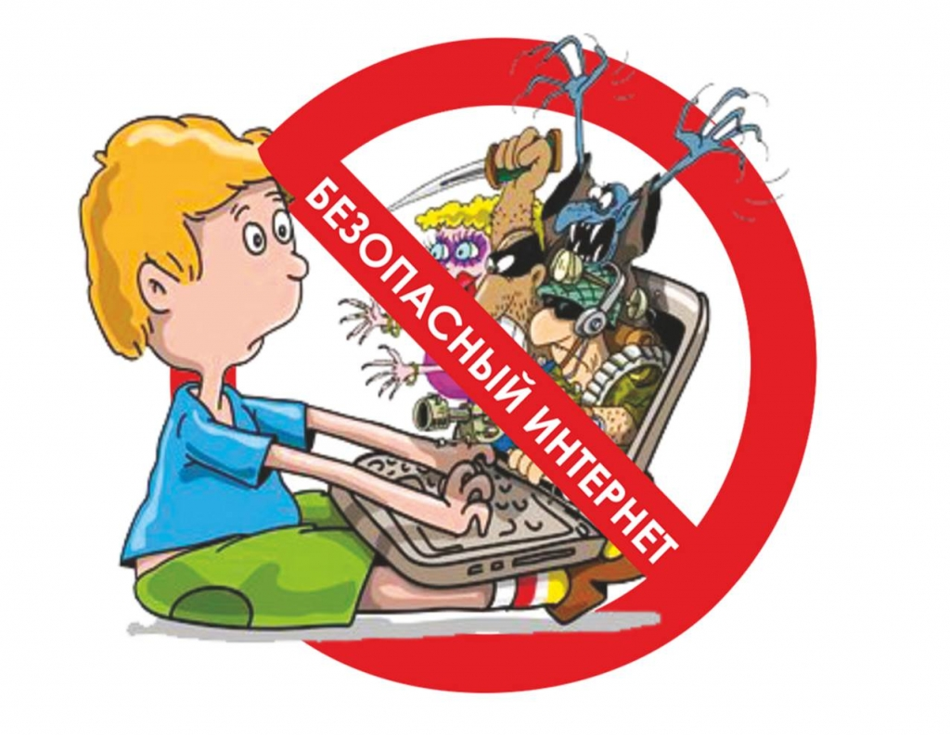
С 28 по 31 октября пройдет Всероссийский урок безопасности в сети Интернет. Инициатором и организатором акции выступает Совет Федерации.
Интернет представляет собой не только источник информации, но и угрозу для психического и материального состояния детей. Мероприятия, проводимые в рамках акции, призваны обратить внимание детей и их родителей на опасность, подстерегающую на просторах Интернета, в том числе интернет-зависимость и вред, который могут причинить интернет-мошенники.
Мероприятия Единого Урока ориентированы на возраст детей и подростков с 5 до 19 лет.
В нашем учреждении пройдут тематические занятия. Помимо детей работа ведется и с родителями - из брошюр и памяток они узнают о необходимости контроля за поведением чад в Интернете.
Мы просим родителей (законных представителей) пройти опрос на сайте www/Родители.сетевичек.рф

